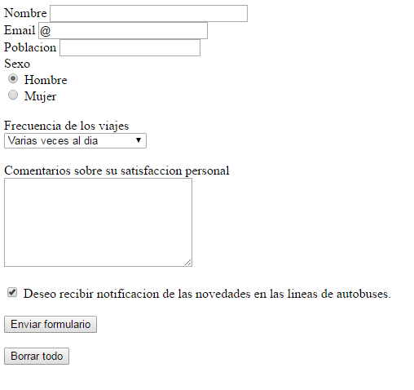

Generar el siguiente formulario enviando la información a: http://informatica.lazarocardenas.org/resultado.php